Электромагнитные поля и электромагнитная безопасность

ОБЩИЕ СВЕДЕНИЯ ОБ ЭМП

Физические характеристики ЭМП

ЭМП - вид материи, характеризующийся силовым воздействием на

заряды.

Электрическое поле Е создаётся зарядами и характеризуется напряжённостью электрического поля (E), выражаемой в вольтах на метр (В/м).

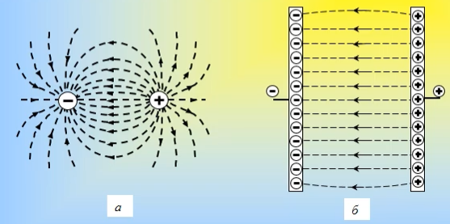

Магнитное поле создаётся при движении электрических зарядов по проводнику.

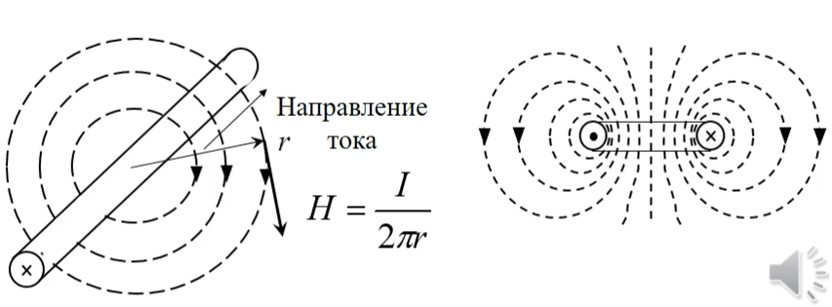

Оно характеризуется напряжённостью магнитного поля (Н), единица измерения - ампер на метр (А/м), а также магнитной индукцией (В), выражаемой в тесла (Тл). 1 Тл = 800 000 А/м. 1А/м = 1.25 мкТл.

Электромагнитное поле — это особая форма материи, посредством которой осуществляется взаимодействие между электрическими заряженными частицами. Физические причины существования электромагнитного поля связаны с тем, что изменяющееся во времени электрическое поле порождает магнитное поле, а изменяющееся магнитное поле - вихревое электрическое поле: оба компонента Е и Н, непрерывно изменяясь, возбуждают друг друга.

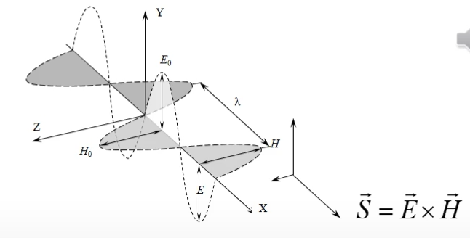

Все электромагнитные излучения

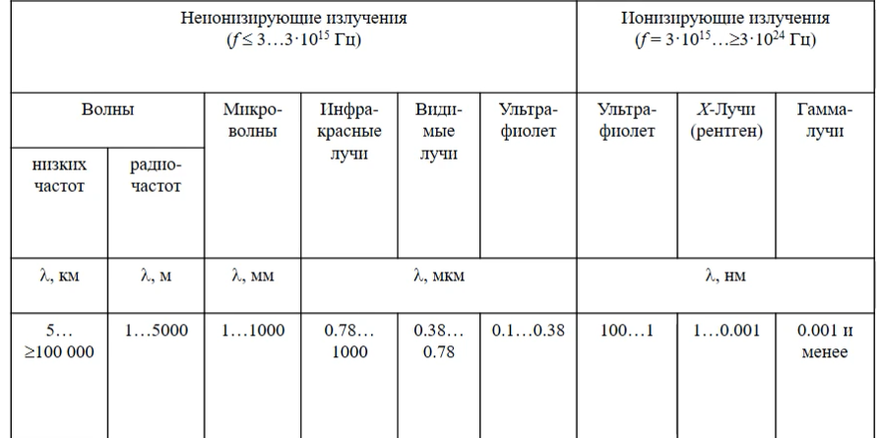

Формирование волны. Зоны - индукции лямбда/(2\*пи), промежуточная, волновая 2\*пи\*лябду. Особенности зон.

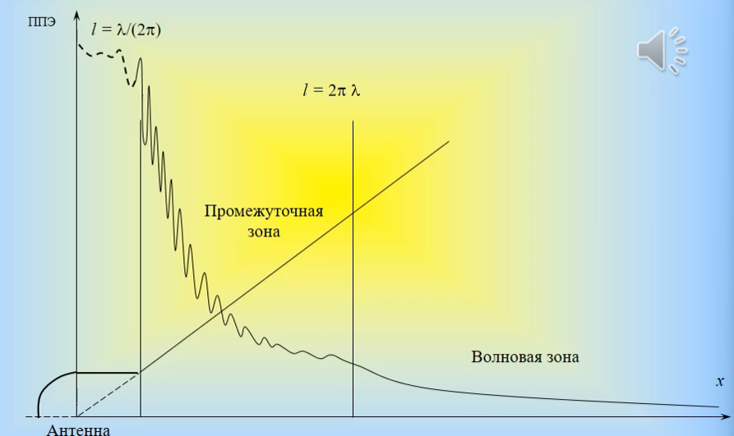

Приближённый расчёт ППЭ для волновой зоны

Для ненаправленного точечного источника ЭМП мощностью Р ППЭ на расстоянии r

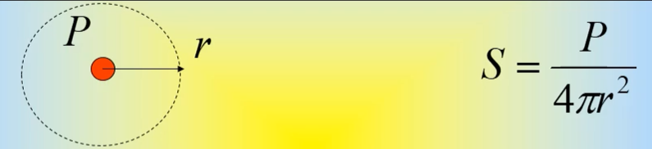

Для направленного точечного источника ЭМП мощностью Р ППЭ на расстоянии r

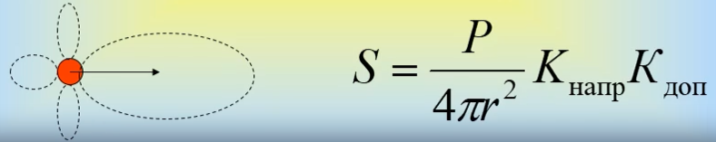

Источники ЭМП

Естественные

Земля. Е=130 В/м до 300 В/м у поверхности земли. Увеличивается под грозовыми облаками до нескольких кВ/м.

Горизонтальная составляющая максимальна у магнитного экватора (0,3-0,4 э) 24-32 А/м, вертикальная составляющая максимальна у полюсов (0,6-0,7 э) 48-54 А/м. Н увеличивается в несколько раз при геомагнитных возмущениях.

Частотный спектр земли - от 10-5 до сотых единиц герц.

Источниками ЭМП могут быть все промышленные и бытовые потребители электроэнергии, в которых течёт электрический ток или наводится электрический заряд.

Электрическое поле с большой величиной напряжённости наблюдаются вблизи высоковольтных трансформаторов и подстанций 50 Гц (до 8-10 кВ/м), линий электропередач (до 1 кВ/м под нависшими проводами ЛЭП 110 - 330 кВ), высоковольтных и высокочастотных (до 41 МГц) генераторов и технологических установок (тысячи В/м).

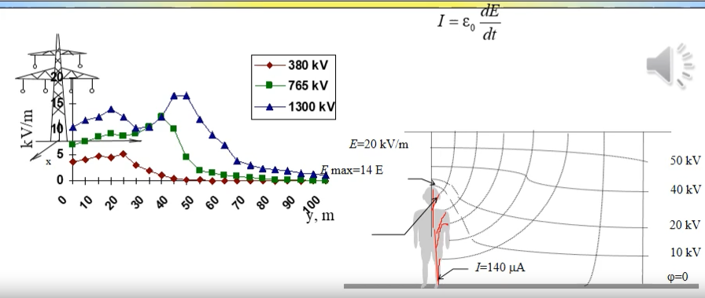

Магнитное поле с большой величиной напряжённости наблюдаются вблизи источников токов большой силы.

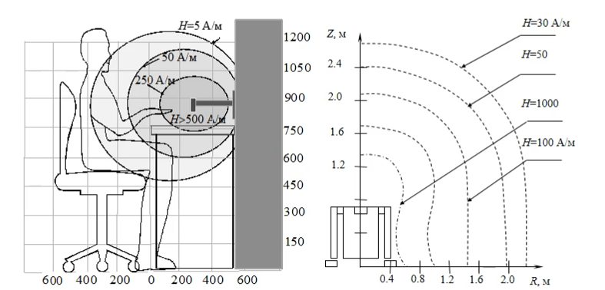

Взаимодействие ЭМП с телом человека

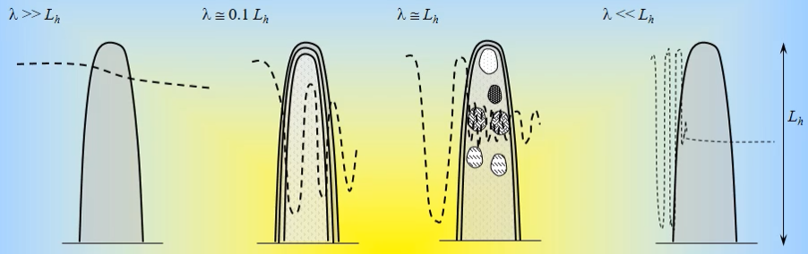

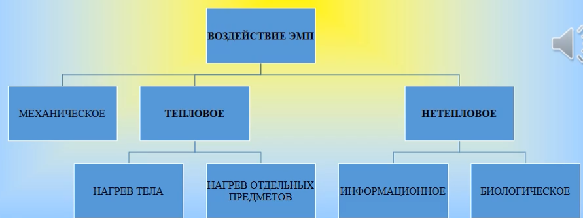

Последствия действий ЭМП на человека

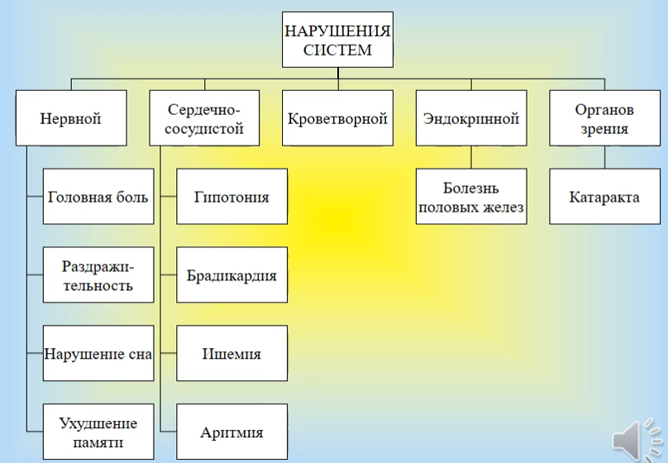

Механизмы воздействия ЭМП на человека

Переменное поле вызывает выделение энергии в тканях и органах человека как за счёт переменной поляризации диэлектрика (хрящи, сухожилия и т.п.), так и за счёт появления токов проводимости

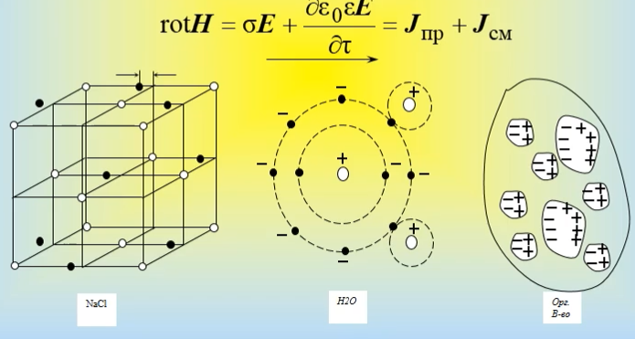

Выделение энергии в теле человека

До 10 МГц размеры тела человека малы по сравнению с длиной волны, и ткани тела можно рассматривать как проводящую среду. Мощность тепла (Вт) в теле можно определить приближёнными формулами



р - среднее удельное сопротивление (9-3 Ом м для частот 50 Гц - 500 кГц)

Для справки глубина проникновения ЭМВ в тканях с высоким содержанием воды составляет 100 см при 1 МГц и 1 см при 50 ГГц. Микроволны с частотой свыше 10 ГГц поглощаются в основном кожей человека.